用二维码添加百度网盘群并获取群文件的操作说明
- 手机下载最新版本的百度网盘APP（电脑不能加群，此步骤请勿使用电脑操作）。
- 打开百度网盘APP，点击最下方中间（共享）键（下左图第一步），点右上角（+）的符号（下左图第二步），点击第一排左起第一个（扫二维码）（下中图第三步）。
- 进入后，文件在右上角（群文件）里面（上右图点击此处下载）。
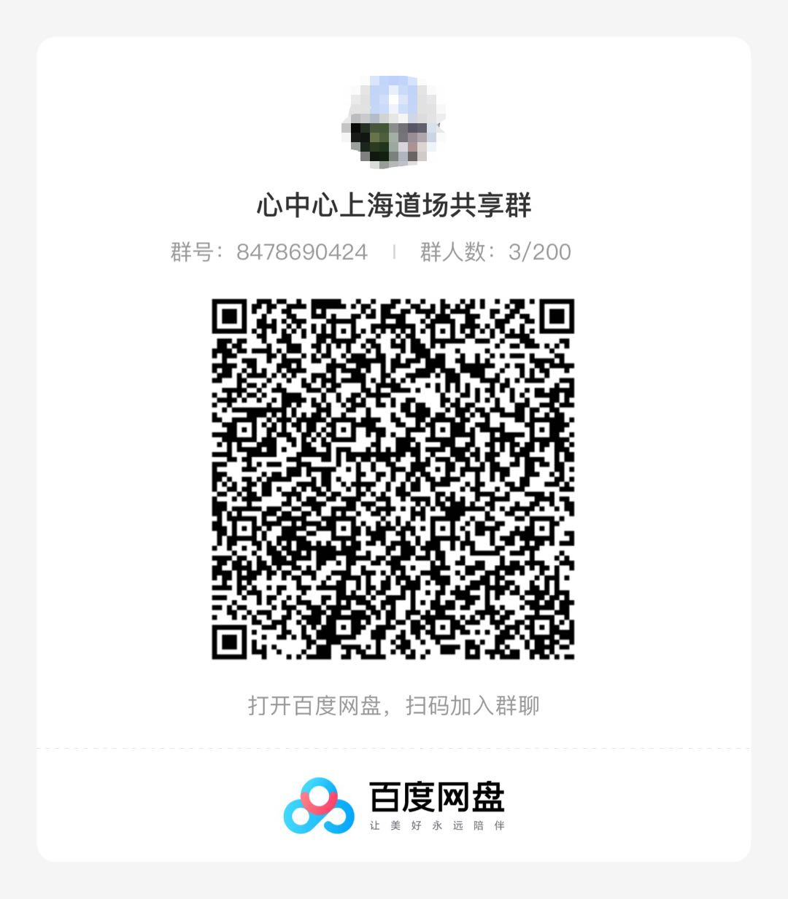
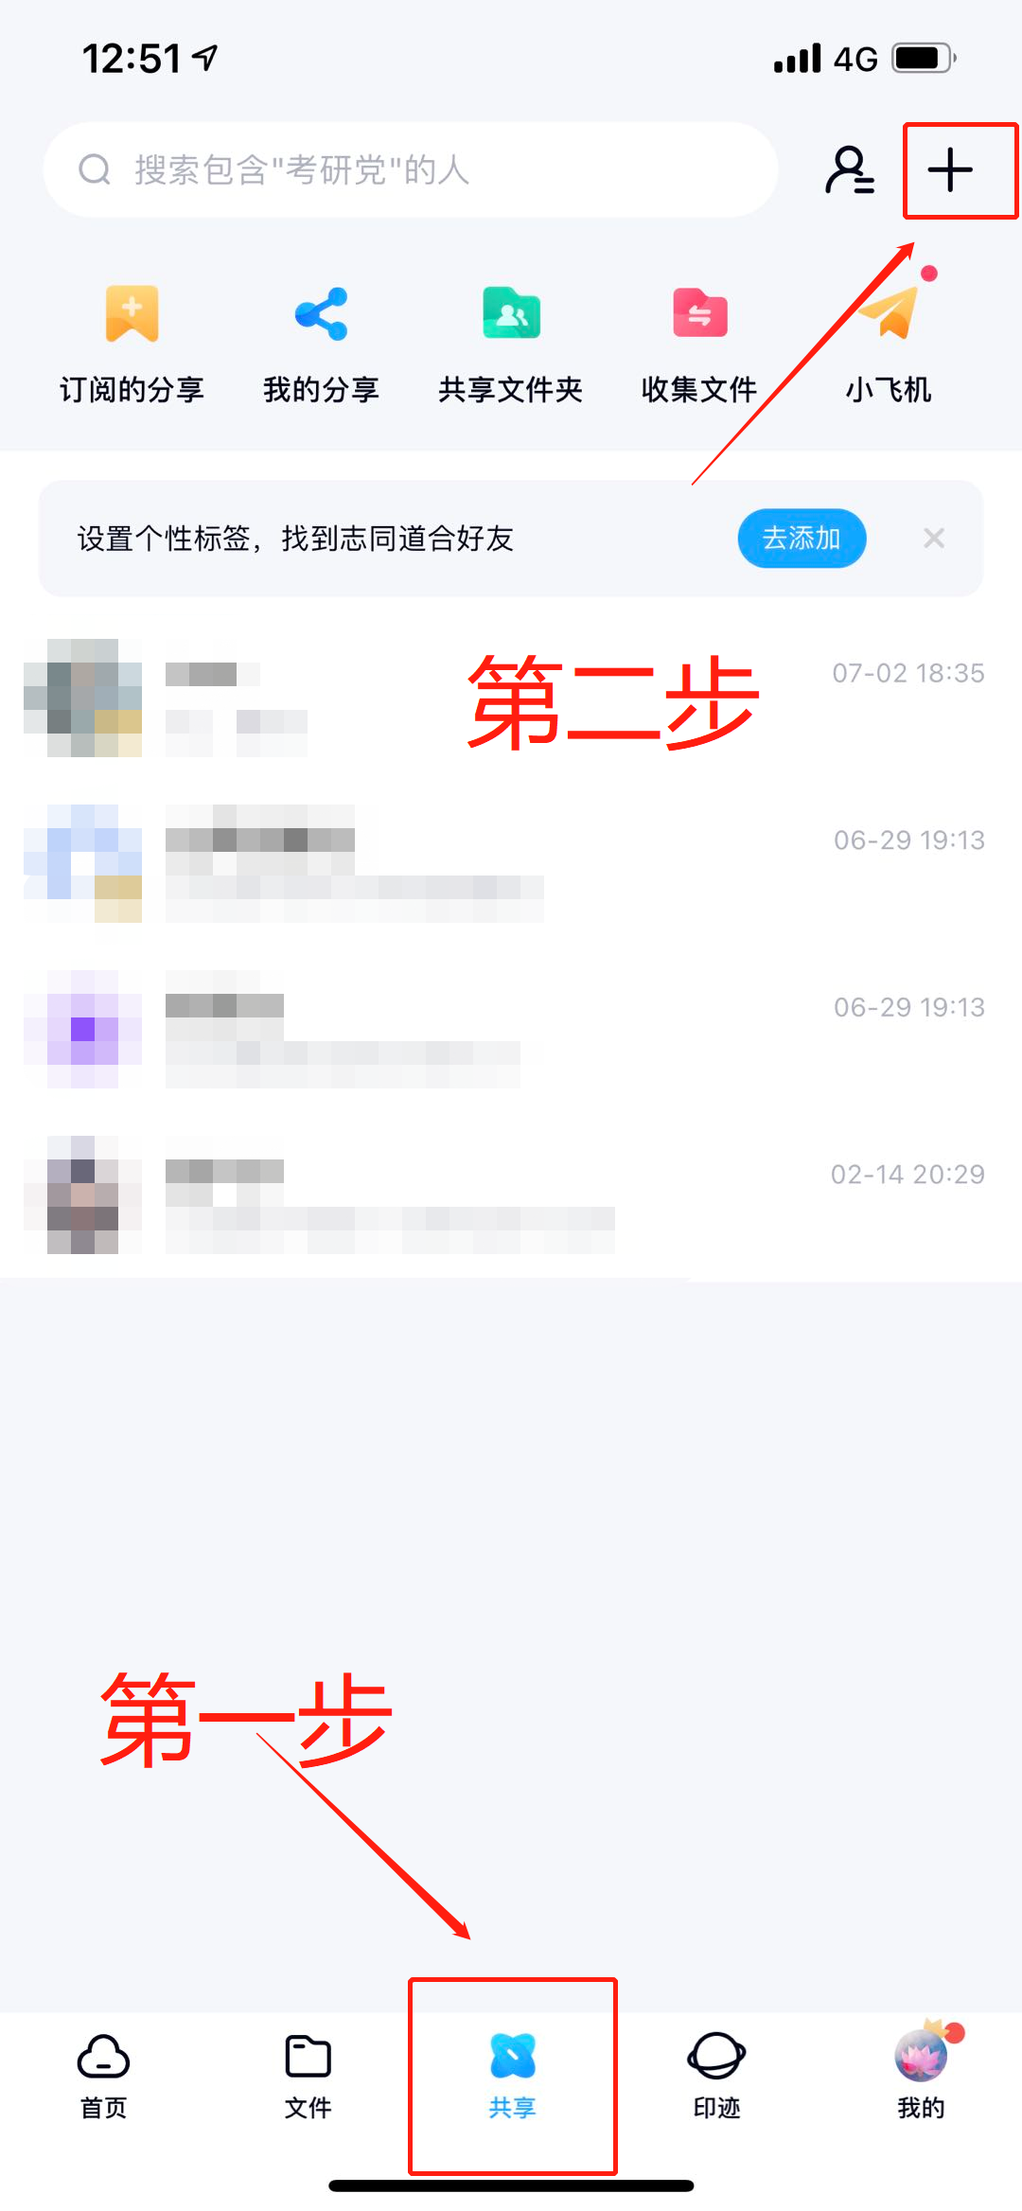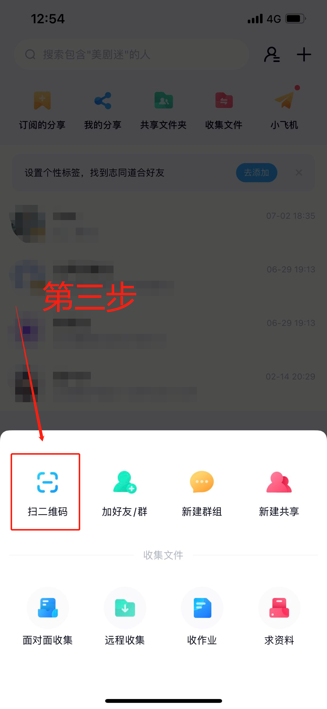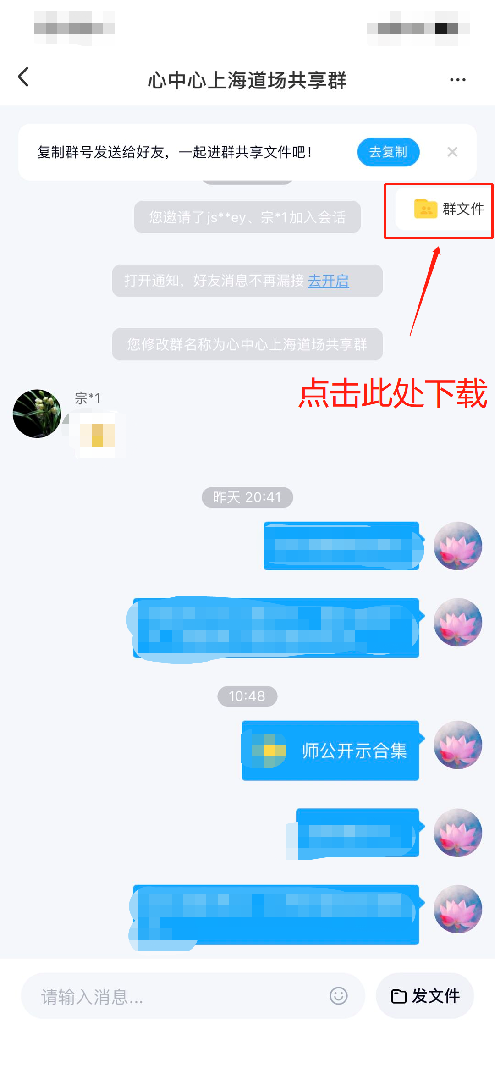
用群号添加百度网盘群并获取群文件的操作说明
- 手机下载最新版本的百度网盘APP（电脑不能加群，此步骤请勿使用电脑操作）。
- 打开百度网盘APP，点击最下方中间（共享）键（下左图第一步），点右上角（+）的符号（下左图第二步），点击第一排 左起第二个（加好友/群）（下中图第三步）。
- 输入下面数字 8478690424 尽量不要复制，手动输入，不可以有空格。
- 输入完成后不要关闭手机输入法，此时按下确定搜索，按键在输入法键盘右下角。
- 进入后，文件在右上角（群文件）里面（下右图点击此处下载）。
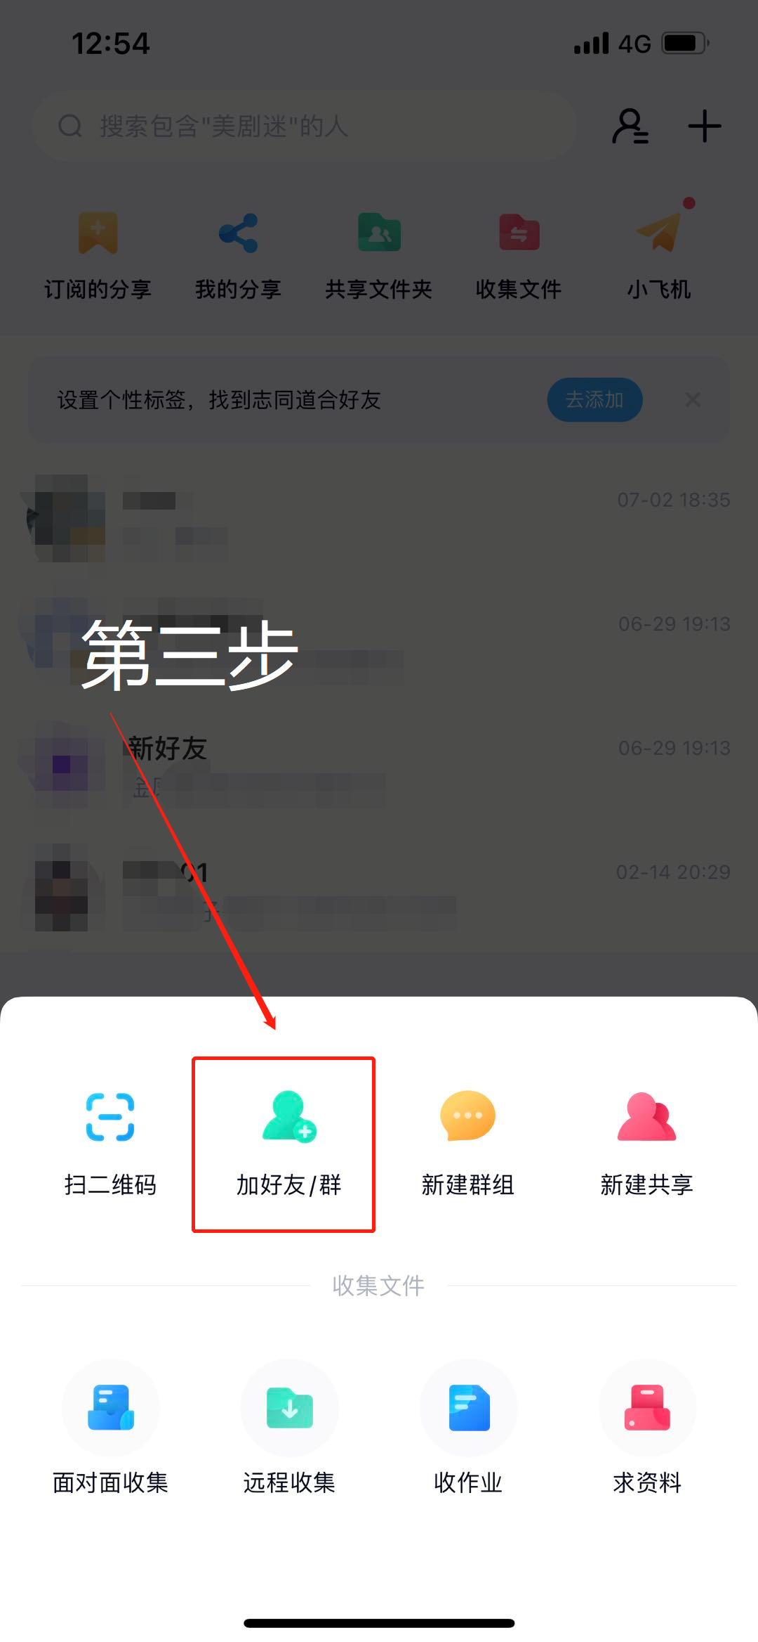
有疑问请看视频：https://jingyan.baidu.com/article/48a42057b24ee9e82425049f.html

